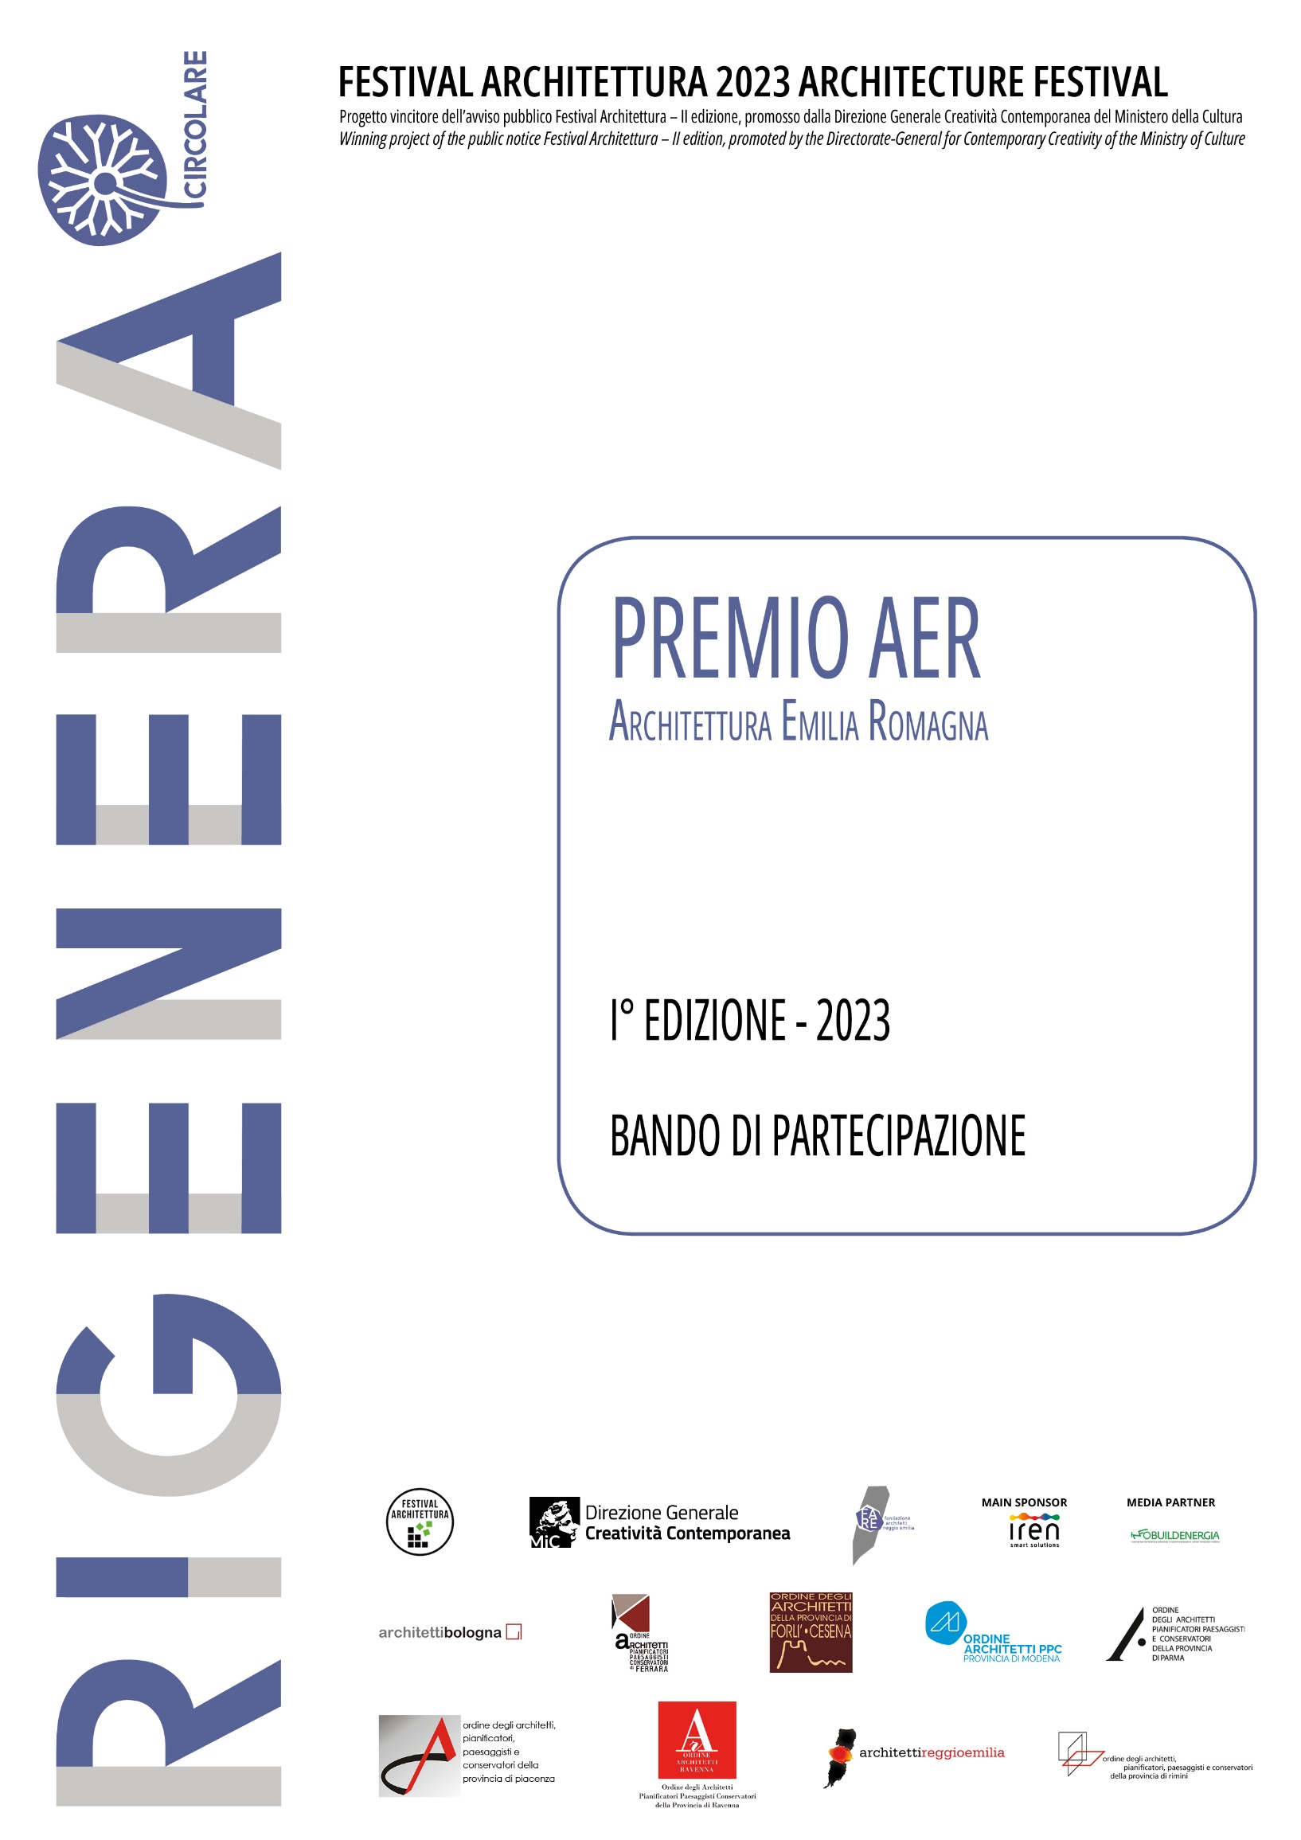
Emilia Romagna, 03 febbraio 2023

Al via la Prima Edizione del
Premio Architettura Emilia-Romagna
Protagoniste le opere di architettura contemporanea

Da oggi e fino al 24 marzo 2023 sono aperte le iscrizioni per la Prima Edizione del Premio Architettura Emilia-Romagna, ideato dagli Ordini degli Architetti P.P.C. di Piacenza, Parma, Reggio Emilia, Modena, Ferrara, Bologna, Forlì-Cesena, Rimini, Ravenna. Il riconoscimento sarà assegnato in occasione di Rigenera - Circolare, vincitore dell'avviso pubblico Festival Architettura - II edizione, promosso dalla Direzione Generale Creatività Contemporanea del Ministero della Cultura.

Il Premio AER nasce con l’intento di valorizzare e far conoscere a un pubblico ampio l’architettura contemporanea di qualità, nella sua dimensione sociale e come arte di far vivere bene le persone, le città e il territorio. Un riconoscimento ai nuovi linguaggi architettonici, che sempre di più trasformano e caratterizzano il nostro orizzonte urbano e rurale. Opere chiamate a rispondere a nuove esigenze, funzioni inedite e molteplici usi, sia nell'ambito privato che in quello pubblico.

Per la prima volta attraverso un riconoscimento regionale, l’Emilia-Romagna manifesta al pubblico l’importanza del proprio patrimonio architettonico recente, tracciando una strada che potrà essere percorsa in futuro.

Professionisti singoli o associati, società di architettura o ingegneria e amministrazioni pubbliche sono chiamati a candidare un progetto ultimato nell’arco degli ultimi dieci anni; non saranno cioè ammesse al Premio opere non realizzate o concluse in data antecedente al 01-01-2013. Non potranno inoltre candidarsi: i membri della Commissione giudicatrice, del Comitato Organizzatore, i Presidenti e i Consiglieri degli Ordini degli Architetti dell’Emilia-Romagna, della Segreteria organizzativa, le cariche istituzionali e dirigenziali dei partner del Festival dell’Architettura Rigenera - Circolare; compresi i loro parenti e congiunti fino al primo grado.

Sarà possibile iscriversi al Premio Architettura Emilia-Romagna completando il modulo online sul portale Concorsi ArchiBo e inviando i materiali entro le ore 12,00 del 24-03-2023.

La Giuria selezionerà una rosa di 20 candidati, le cui opere verranno esposte in mostre temporanee all’Istituto Italiano di Cultura di Bruxelles e all’Instituto de Arquitetos do Brasil - Departamento do Paraná. Una successiva short list di 10 candidati sarà infine chiamata a illustrare il proprio progetto alla cerimonia di premiazione, che si svolgerà sabato 22 aprile presso il Magazzino Torre del Complesso dei Magazzini del Sale, a Cervia. Qui la Giuria assegnerà tre medaglie - Oro, Argento, Bronzo - valutando originalità, efficacia e impatto dell’opera, tali da definire soluzioni innovative in un’ottica di trasformazione territoriale. La commissione si riserverà anche il conferimento di eventuali Menzioni d’onore per progetti meritevoli.

La Commissione giudicatrice sarà composta da: Chiara Tonelli (Professoressa di Tecnologia dell’Architettura, Università di Roma Tre), con funzioni di Presidente, João Ferreira Nunes, architetto paesaggista, fondatore e CEO di PROAP, Andrea Rinaldi, Professore Aggregato di Composizione Architettonica e Urbana all’Università di Ferrara nonché Direttore Scientifico del Festival, Gianmatteo Romegialli, Presidente dell’Ordine Architetti P.P.C. di Sondrio e socio fondatore di Act-Romegialli, Simone Sfriso, Architetto e socio fondatore di Tamassociati, e Maddalena Fortelli, Segretario senza diritto di voto.

Il Premio AER si inserisce nel più ampio Festival dell’Architettura Rigenera - Circolare, progetto che vede come soggetto capofila la Fondazione degli Architetti di Reggio Emilia e co-organizzato insieme agli Ordini professionali di Piacenza, Parma, Reggio Emilia, Modena, Ferrara, Forlì-Cesena, Rimini e Ravenna. Un’occasione di cultura, formazione e, più in generale, di comunicazione della figura dell’architetto.

Rigenera - Circolare si terrà dal 15 al 23 aprile, nove giorni di conferenze, mostre e iniziative organizzate in tutta l’Emilia-Romagna. Maggiori informazioni sul Festival e sugli eventi saranno comunicate nelle prossime settimane.

Leggi il Bando
https://www.rigenerareggioemilia.it/wp-content/uploads/2023/01/Premio2023_R3.pdf

Scopri tutte le informazioni
https://www.rigenerareggioemilia.it/premio-aer/

Link di iscrizione
http://www.concorsiarchibo.eu/premioaer

Per info
Segreteria Premio Architettura Emilia-Romagna:
- Mail. premio@rigenerareggioemilia.it
- Tel. 0522 454744

